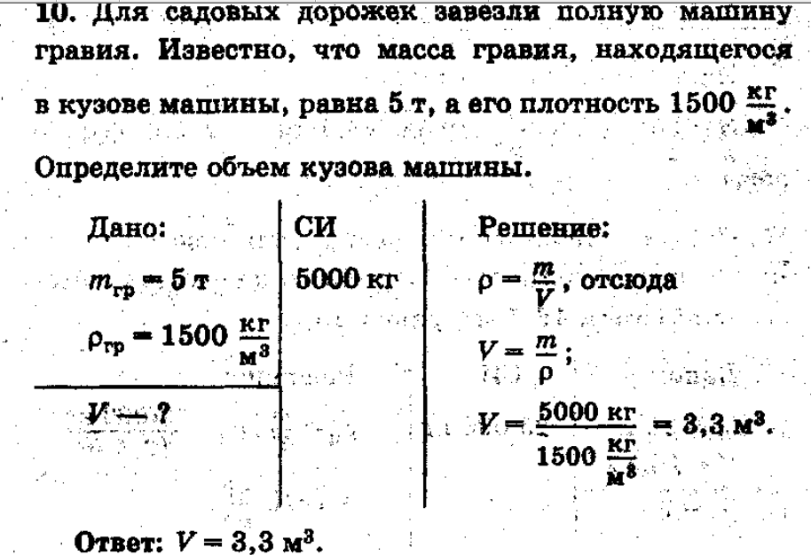

Определите объем сосуда (в литрах) необходимого для хранения меда массой 4 кг, если плотность меда равна 1400 кг/м³.

